_______________________________________________________________________________________________________________________________________________
FUNDAMENTOS DE REDES
GRADO INGENIERÍA INFORMÁTICA (2017 – 2018)
UNIVERSIDAD DE GRANADA
___________________________________________________________________________________________________________________________

Cuestiones Tema 2
- Realice una captura con Wireshark de una conexión HTTP que requiera varios flujos. Muestre un diagrama con la evolución temporal y estime el tiempo de conexión que habría requerido sin paralelización.

- Discuta por qué el servicio DNS utiliza la arquitectura jerárquica.
Se utiliza una base de datos distruibuida jerárquicamente que almacena la información asociada a los nombres de dominio y las direcciones IP. Sus usos más comunes son la traducción de nombres de dominio a sus correspondientes IP y localización de servidores de correo electrónico. Un pequeño diagrama que lo ejemplifica es:
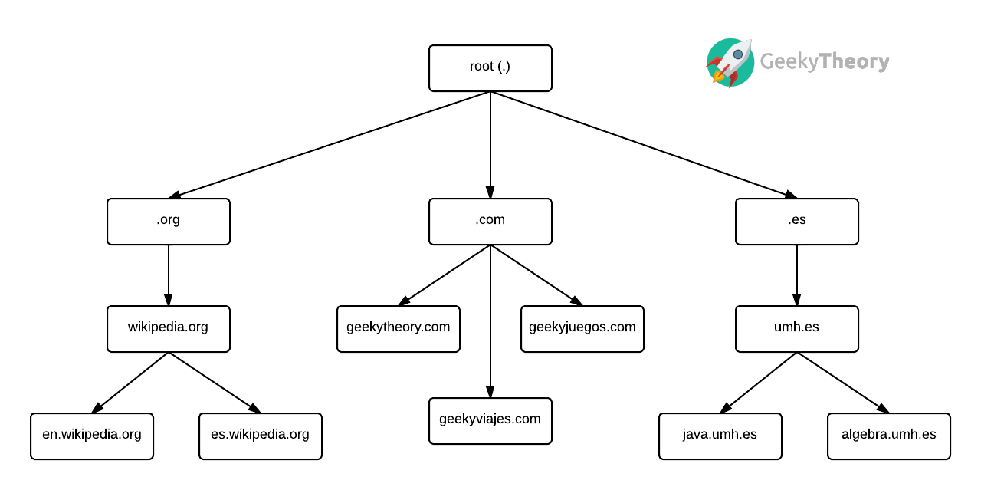
Cada uno de los nodos del árbol que he mostrado arriba, está compuesto por un grupo de servidores que se encargan de resolver un conjunto determinado de dominios correspondiente a su zona de autoridad. Esto reduce el tiempo de consulta y la cantidad de los recursos.
- Discuta por qué el servicio de correo tiene una estructura con al menos dos servidores.
Es necesario debido a que dentro del envio de un correo existen: emisor y receptor, ambos necesitan un servidor proopio para el paso de mensajes (a nivel de servidor) ya que los 5 pasos fundamentales para el envio de un correo se compone de:
- El usuario inicial crea un "correo electrónico”.
- El archivo creado es enviado a un almacén, administrado por el servidor de correo local al usuario remitente del correo, donde se genera una solicitud de envío.
- El servicio MTA local al usuario inicial recupera este archivo e inicia la negociación con el servidor del destinatario para el envío del mismo.
- El servidor del destinatario corrobora la operación y recibe el mensaje de correo, depositándolo en el "buzón" correspondiente al usuario receptor del correo.
- Finalmente, el software del cliente receptor del correo recupera este archivo o "correo" desde el servidor almacenando una copia en la base de datos del programa cliente de correo electrónico.
El servicio de correo-e copia varias veces la información que corresponde al correo electrónico.
- Discuta por qué es necesario mantener la integridad en un protocolo seguro.
La integridad en el protocolo no es más que segurar que los datos que ha pasado por “x” protocolo no han sido modificados.
Evidentemente, por la necesidad de que nada de lo que se envia através de conexiones haya sido modificado por terceros sino sería imposible por ejemplo relizar un login si un protocolo no mantuviese la integridad pues cualquiera podría modificar loss paqueter de información que continenen nuestro pass e imposivilitarnos relizar esta practica. De igual forma ocurriría con las transacciones bancarias, y numerosos casos de modificiación y alteración de datos.

